Ông già làm gì cũng đúng

[Truyện cổ Andersen ý nghĩa]
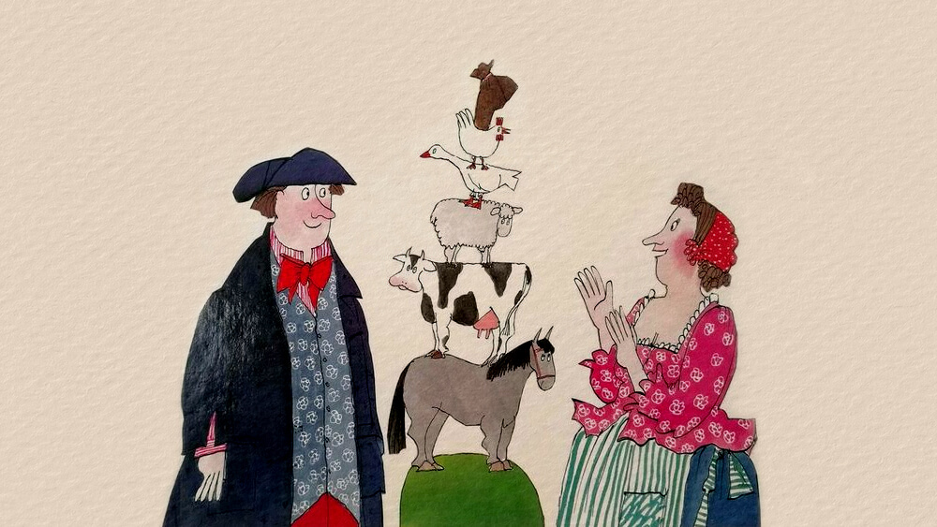
Ông già làm gì cũng đúng là câu chuyện cổ Andersen ý nghĩa kể về tình cảm gia đình với sự yêu thương, tin tưởng và chứa đầy hạnh phúc của hai vợ chồng già.

1. Vợ chồng ông lão nghèo
Bác kể cho cháu nghe một câu chuyện bác được nghe từ hồi bác còn nhỏ. Về sau, cứ mỗi lần nhớ đến, bác lại thấy câu chuyện ấy càng hay hơn và quả thật có những câu chuyện cũng giống như người ta vậy: Càng có tuổi thì càng đẹp lão.
Chắc hẳn cháu đã về nông thôn. Chắc cháu đã từng trông thấy đâu đó một túp nhà nông dân cũ kỹ, rất cũ kỹ, mái rạ mọc đầy rêu, cỏ. Trên đỉnh nóc nhất định là phải có một cái tổ cò. Tường thì nghiêng ngả, chỉ có hai hay ba cái cửa sổ thấp lè tè. Có khi chỉ có mỗi một cái còn mở ra mở vào được thôi. Bếp lò đắp phình ra ngoài tường như một cái bụng phệ. Một cây hương mộc nhô lên quá hàng rào, xòe cành trên một cái ao, có mấy con vịt đang tắm mát. Con chó bị xích thấy ai đi qua cũng sủa.
Dưới mái một túp nhà tương tự như thế có một đôi vợ chồng già: một ông cụ và một bà cụ nông dân. Họ hầu như chẳng có của cải gì trên đời, thế mà cũng có một vật thừa: đó là một con ngựa sống bằng cỏ mọc trong rãnh ven đường. Khi ra tỉnh, ông cụ thường cưỡi ngựa, thỉnh thoảng hàng xóm mượn của cụ và đền bù lại cho ông lão phúc hậu ấy bằng cách giúp cụ cái này cái khác. Nhiều phen cụ nghĩ rằng: tốt hơn hết là đẩy ngựa đi, bán hoặc đem đổi nó lấy vật gì có ích hơn. Nhưng thử tính xem đổi lấy cái gì mới được.
– Việc ấy thì còn ai tính toán giỏi bằng ông được nữa kia chứ – Cụ bà bảo cụ ông thế – Hôm nay là ngày phiên chợ tỉnh đấy. Ông mang ngựa đi bán lấy món tiền hay đổi chác lấy cái gì thì đổi. Ông làm thế nào tôi cũng ưng. Thôi, lên đường đi!
Cụ bà quàng cổ cụ ông một cái khăn quàng đẹp và tự tay tết thành hai múi rất đỏm dáng vì bà cụ khéo tay hơn ông cụ. Bà lấy tay vuốt mũi ông cụ, hôn một cái rõ kêu. Rồi ông cụ leo lên ngựa, đem nó đi bán hay đổi chác. Bà cụ nghĩ thầm: “Ừ, ông cụ rất thành thạo đấy, chắc chả còn ai lo toan việc này khéo hơn ông ấy nữa đâu”.

2. Những lần đổi chác thua thiệt
Trời nắng gắt, không có lấy một gợn mây. Gió cuốn bụi trên đường cái, đủ các hạng người chen nhau ra tỉnh, kẻ đi xe, người đi ngựa hoặc đi chân. Ai cũng thấy rất nóng nực. Chẳng đâu có thấy một quán hàng.
Giữa đám đông có một người đàn ông đang dắt một con bò cái ra chợ, một con bò cái thuộc vào loại đẹp nhất. Ông cụ nông dân nghĩ thầm: “Sữa nó chắc là tốt lắm đây! Ngựa mình mà đổi lấy con bò tuyệt đẹp này thì cũng đáng lắm”. Rồi cụ cất cao tiếng gọi: “Ối này, bác đánh bò ơi! Bác có biết tôi định bảo bác cái gì không? Tôi vẫn biết một con ngựa đáng giá hơn một con bò, nhưng cái đó bất thành vấn đề. Tôi nuôi bò cái lợi hơn nuôi ngựa. Bác có muốn đổi bò lấy ngựa tôi không?”.
– Đổi thì đổi! – Người đàn ông trả lời, rồi họ trao đổi hai con vật cho nhau.
Đổi chác như thế xong, nhẽ ra ông cụ có thể quay về nhà, vì cụ đã đạt được mục đích của chuyến đi. Nhưng vì muốn đi xem chợ phiên nên cụ quyết định cứ đi đến tận nơi. Thế là cụ lại tiếp tục đánh bò ra tỉnh. Cụ đi rảo bước nên chẳng mấy lúc đã đuổi kịp một gã đang dắt một con cừu, một con cừu có bộ lông dày không mấy khi thấy.
Ông cụ nông dân lại tự nhủ:
– Mình vẫn mong muốn có một con vật đẹp như thế. Cừu thì cần gặm cỏ quanh quẩn bờ rào nhà ta là đủ, chẳng cần phải đi đâu xa kiếm thức ăn cho nó. Đến mùa đông thì cho nó vào buồng, bà lão nhà mình lại có cái vui chơi khuây khỏa. Vợ chồng mình có lẽ nuôi cừu hợp hơn là nuôi bò.
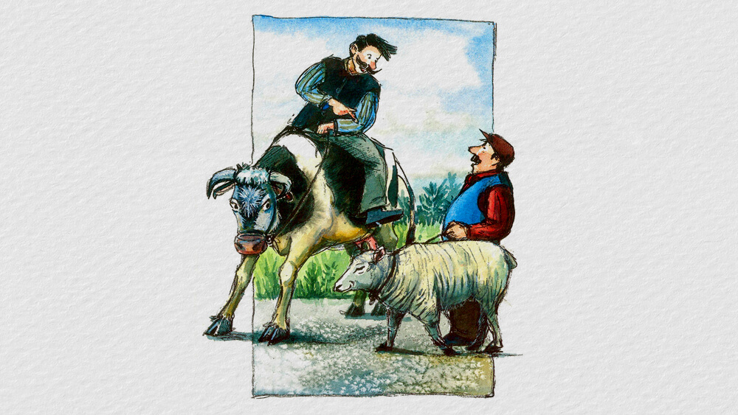Câu chuyện Ông già làm gì cũng đúng
Cụ bảo anh chàng dắt cừu:
– Này anh bạn, có muốn đổi cừu lấy bò không?
Gã kia chẳng đợi nói đến lần thứ hai, vội vã dắt bò đi và để cừu lại. Ông cụ lại tiếp tục dắt cừu đi. Bỗng cụ gặp anh chàng từ một con đường nhỏ ra, tay ôm một con ngỗng còn sống, một con ngỗng to béo, một con ngỗng chưa ai từng thấy bao giờ, làm cho ông cụ cứ ngắm nghía mãi. Cụ bèn bảo anh ta:
– Anh ôm nặng lắm nhỉ? Ngỗng gì mà kỳ lạ thế? Đến là lắm mỡ, mà lông mới đẹp làm sao chứ!
Rồi cụ lại ngẫm nghĩ một mình: “Ngỗng này mà về tay mình thì cam đoan là bà lão nhà mình có cách vỗ cho nó béo hơn nữa ấy chứ lị.Cơm thừa, canh cặn trút cho nó cả, rồi thì là to phải biết! Mình cứ nhớ mãi lời bà ấy luôn luôn nói với mình: Ôi chà! Nếu nhà ta có một con ngỗng đem thả lẫn với đàn vịt thì đẹp biết mấy! Đây có nhẽ là dịp kiếm được một con, mà con này thì phải bằng hai con khác chứ chẳng chơi đâu! Thử xem sao!”.
Rồi cụ cất giọng nói to: “Này anh bạn, muốn đổi không? Anh lấy cừu, lão lấy ngỗng. Không phải các anh cho lão đâu, mà lão phải trả ơn anh là đằng khác nữa”.
Anh kia chẳng đợi nói đến lần thứ hai và ông cụ nông dân trở thành chủ nhân con ngỗng. Lúc ấy cụ đã ra gần đến tỉnh. Càng ngày lại càng đông. Người và vật chen chúc nhau trên đường cái, đi cả xuống rãnh, sát vào bờ rào. Ở cửa ô, người ta chen chúc nhau hỗn độn.
Người thu thuế nhập thị có nuôi một con gà mái. Thấy đông người, hắn ta lấy dây buộc cho nó khỏi xổng đi mất vì hốt hoảng. Gà đậu trên cái rào chắn đường, ngó ngoáy cái đuôi xén cộc, chớp chớp một bên mắt ra bộ ranh mãnh và kêu: Coóc,! Coóc! Nó nghĩ gì thế chả biết được? Nhưng ông cụ nông dân trông thấy nó liền phá lên cười, bụng bảo dạ: “Đây mới thật là một con gà mái đẹp nhất, chưa bao giờ mình được trông thấy, nom nó còn đẹp hơn cả con gà ấp của ông mục sư cơ đấy. Trông nó mới buồn cười làm sao kia chứ! Trời, mình thích nó quá! Gà là một giống vật nuôi tiện nhất, chả phải trông nom gì cả, nó đi nhặt nhạnh hột rơi hột vãi mà ăn thôi. Giá mà đổi được ngỗng lấy gà mà lại tuyệt cơ đấy!”. Cụ giơ ngỗng bảo người thu thuế:
– Có đổi không?
Hắn đáp:
– Đổi à? Thế thì còn gì bằng nữa!
Người thu thuế lấy ngỗng, ông cụ nông dân ôm gà đi. Cụ làm nhiều việc dọc đường như thế nên thấy nóng nực và mệt mỏi. Phải tợp một ngụm và chén một miếng gì mới được. Cụ vào hàng ăn. Vừa lúc đó, cậu bồi đi ra, tay xách một túi đầy ắp. Cụ hỏi cậu ta:
– Anh xách cái gì thế?
– Một túi táo còi đem cho lợn đây.
– Sao? Táo còi đem cho lợn à? Thật là phí phạm quá lắm! Bà lão nhà tôi quý táo còi lắm đấy nhé! Bà ấy mà được chỗ táo còi này thì sướng phải biết! Năm ngoái cây táo già gần chuồng ngựa nhà tôi mọc có mỗi một quả: chúng tôi đặt nó lên chốc tủ và giữ mãi cho đến lúc thối. Bà ấy mà được một túi như thế này thì phải biết. Tôi muốn cho bà ấy mừng một mẻ.
Cậu bồi hỏi:
– Thế cụ giả bao nhiêu?
– Bao nhiêu ấy à? Con gà này chứ bao nhiêu! Đủ chứ?
Họ đổi luôn cho nhau, ông cụ vào hàng ăn, đặt túi táo cẩn thận vào cạnh bếp lò. Sau đấy cụ ra quầy bán rượu. Bếp lò đang nóng mà cụ không để ý.
Nhà hàng rất đông khách, đầy những lái buôn ngựa, lái bò và có cả hai khách du lịch người Anh nữa. Hai người giàu đến nỗi túi phồng lên vì ních đầy tiền vàng. Và sao mà họ thích đánh cuộc đến thế! Đấy rồi cháu xem.
Xèo, xèo. Sao bếp lò lại reo lên thế nhỉ? Táo bắt đầu cháy đấy.
Một người Anh hỏi:
– Cái gì thế?
– À, táo của tôi đấy! – Ông cụ nông dân đáp rồi kể cho người Anh nghe câu chuyện mình đổi ngựa lấy bò cho đến khi lấy táo.
Hai người Anh bảo cụ:
– Thế này thì khi về đến nhà, bà sẽ đón tiếp ông vui đáo để, thế nào ông chẳng được một trận!
Ông cụ trả lời:
– Sao lại một trận? Không, chẳng nói chơi đâu! Bà ấy sẽ ôm hôn tôi và bảo: “Ông thì làm gì cũng đúng cho mà xem”.
Hai người Anh bảo:
– Chúng tôi bảo không đấy, cuộc nào? Ông muốn cuộc bao nhiêu vàng, mười yến hay một tạ cũng được.
Ông cụ nông dân đáp:
– Một đấu thôi. Tôi chỉ có thể cuộc với các ông đấu táo của tôi thôi, cả tôi và bà nó nhà tôi vào đấy cũng được. Đồng cân đồng lạng rồi đấy, các ngài đã bằng lòng chưa?
– Được, bằng lòng, nhận lời!
Thế là họ đánh cuộc xong.

3. Ông già làm gì cũng đúng
Người ta đánh xe của ông chủ hàng cơm ra. Hai người Anh leo lên xe và ông cụ nông dân cũng leo lên. “Hấp! Lên đường”. Chẳng mấy chốc họ dừng lại trước nếp nhà quê mùa nhỏ bé.
– Chào bà nó thân mến.
– Chào ông nó thân mến.
– Đổi chác xong rồi.
– Ồ! Ông thật thông thạo công việc. Bà lão phúc hậu nói thế rồi ôm hôn ông cụ, chẳng để ý đến túi táo lẫn hai ông khách lạ.
Ông cụ nói tiếp:
– Tôi đã đổi ngựa lấy một con bò cái.
– Đội ơn Thượng đế, nhà mình sắp có sữa ăn, lại có cả bơ và pho mát nữa! Đổi như vậy là hời đấy.
– Ừ, nhưng sau tôi lại đổi con bò sữa lấy một con cừu cái.
– Thế thì hơn thật. Nhà mình cũng chỉ vừa đủ để nuôi một con cừu, rồi nó lại có sữa. Tôi mê phó mát làm bằng sữa cừu lắm. Và ngoài ra tôi lại còn có len để đan các loại bít tất ngắn dài vừa ấm vừa tốt nữa kia đấy. Bò cái thì chả được như thế. Ông lo liệu tươm tất đấy.
– Chưa xong đâu bà nó ạ, con cừu ấy tôi đổi lấy một con ngỗng.
– Thế thì đến ngày lễ Giáng sinh năm nay ta sẽ có con ngỗng quay đẹp tra trò! Ông già thân mến của tôi ơi! Ông luôn luôn nghĩ cách làm cho tôi vui thích nhất. Còn kịp chán! Từ giờ đến lễ Giáng sinh chúng mình còn đủ thì giờ vỗ cho nó thật béo.
– Không còn con ngỗng nữa đâu, tôi đã đem đổi lấy một con gà mái rồi.
– Gà mái có giá trị của gà mái chứ? Nó đẻ trứng này, nó ấp này, rồi nở ra khối là gà con, lớn lên thành cả một bầy đầy sân. Cả đời, tôi chỉ mơ có một sân đầy gà vịt thôi.
– Chưa xong đâu, bà già thân mến ạ. Tôi đã đổi gà lấy một túi táo còi rồi.
– Sao? Thật không? Ông chồng thân mến của tôi ơi! Thế thì bây giờ tôi phải hôn ông mới được. Ông có muốn tôi kể chuyện xảy ra hôm nay cho ông nghe không? Sớm nay, lúc ông vừa mới đi, tôi đã nghĩ ngay đến chuyện làm một món gì đó thật ngon để chiều nay ông về chén mộ bữa. Tôi nghĩ đến trứng đúc với mỡ miếng tẩm xạ hương. Tôi nghĩ mãi, thấy chỉ có thế là ngon hơn cả. Trứng có, mỡ có, nhưng xạ hương thì không. Tôi sang nhà ông hương sư trước cửa, bên ấy có trồng xạ hương và hỏi vợ ông ấy. Ông có biết không? Nom mặt bà ấy phúc hậu mà sao lại keo kiệt đến thế được! Tôi hỏi vay bà ấy một nắm. Bà ấy giả nhời: “Vay ư? Vườn nhà tôi chẳng có gì cả, chẳng có xạ hương cũng chẳng có táo còi”. Đến mai tôi sẽ đem biếu bà ta táo còi vì bà ta không có mà! Bà ta thích thì tôi cho cả túi. Giả miếng như thế mới hay! Cho xấu hổ một mẻ! Nghĩ thế tôi đã thấy thích rồi.
Bà cụ quàng tay ôm cổ chồng và hôn chùn chụt như chị vú hôn em bé.
Cả hai người Anh cùng cười nói:
– Hay lắm! Tôi rất vừa lòng. Đổi chác mỗi lúc một thiệt như thế mà cũng không mảy may làm bà lão mất vui. Tấm lòng ấy thực đáng thưởng.
Họ cho ông cụ nông dân một tạ vàng vì bà cụ đối xử với ông chồng rất vui vẻ sau chuyện đổi chác như thế, và ông cụ còn giàu hơn gấp mười lần, gấp ba mươi lần bán ngựa.
Đó là câu chuyện bác được nghe kể hồi còn bé. Bác thấy nó đầy ý nghĩa. Bây giờ cháu cũng đã biết câu chuyện ấy và đừng bao giờ quên là: “Ông già làm gì cũng đúng“.

